Глобальная цель: Написать компилятор языка Pascal

Постановка задачи:

Написать модуль ввода-вывода. Модуль должен считывать текст программы, разбивать его на слова и иметь возможность вывести эти слова построчно.

Работа:

Для начала дочитаю часть книги залоговой про лексический анализ, так как там наверняка будет информация про то как лучше хранить данные для последующих этапов.

После прочтения было решено состваить блок-схему для определения структуры компилятора на данном этапе, при последующих этапах схема будет расширяться. Так как модуль ввода будет связан с лексическим анализом я не стал его отделять.

Получилась такая блок-схема

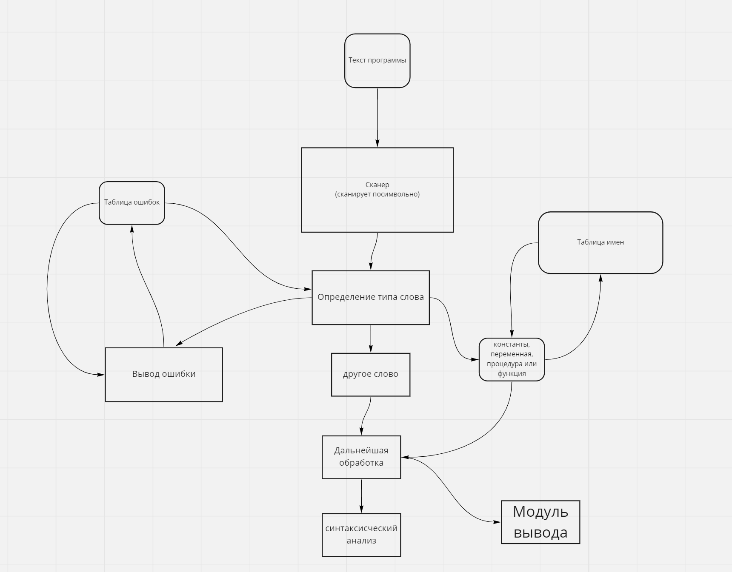

Для начала я сделал файл с дефанами для ключевых слов. Служебные взяты из учебника, а нумерация для ключевых слов языка разделена по группам, где старший разряд отвечает за тип группы, в книге разделение на группы использовалось для эффективного поиска по словам. Я думаю пока использовать map из c++, в качестве ключа буду использовать эти дефайны.

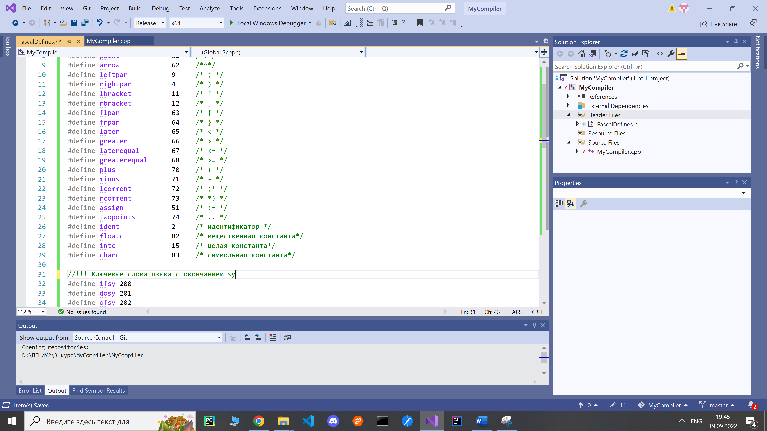

После добавил файл BaseTypes, где будут основные структуры и глобальные переменные.

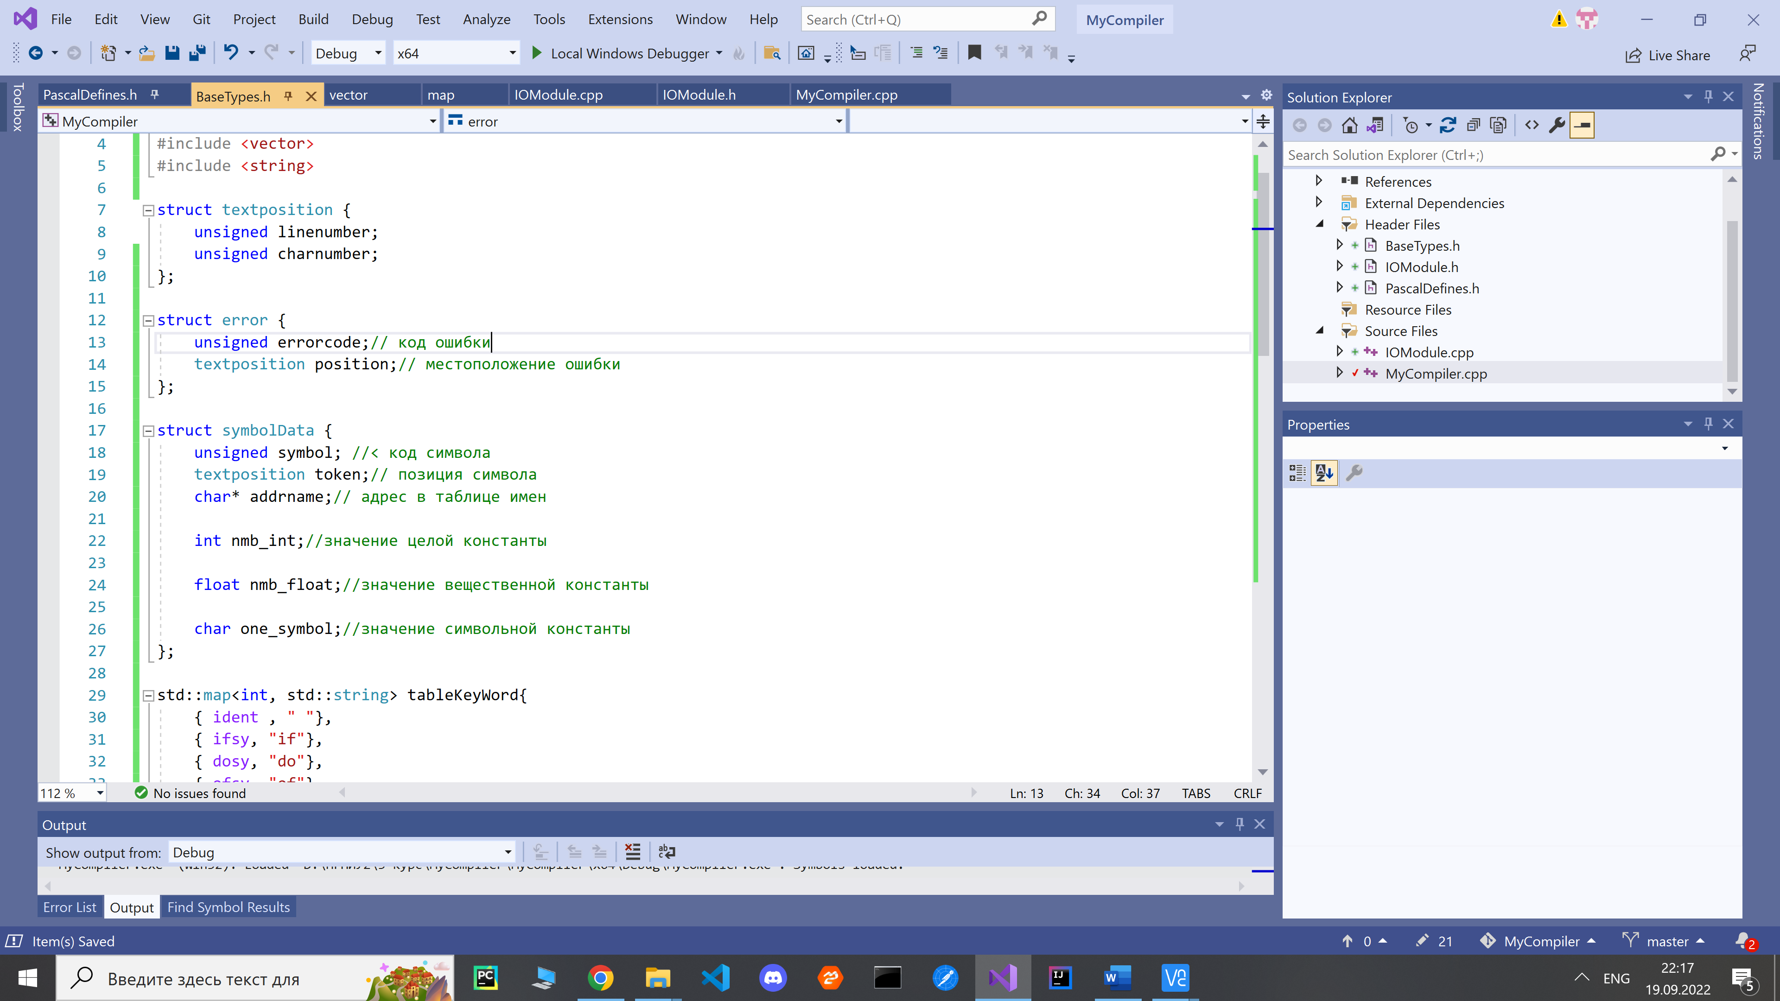

В нем же сделал на будущее таблицу с ключевыми словами и идентификаторами, для проверки является ли идентификатор ключевым словом.

Кроме того добавил новый файл с калссом IOModule, который будет являться модулем ввода вывода

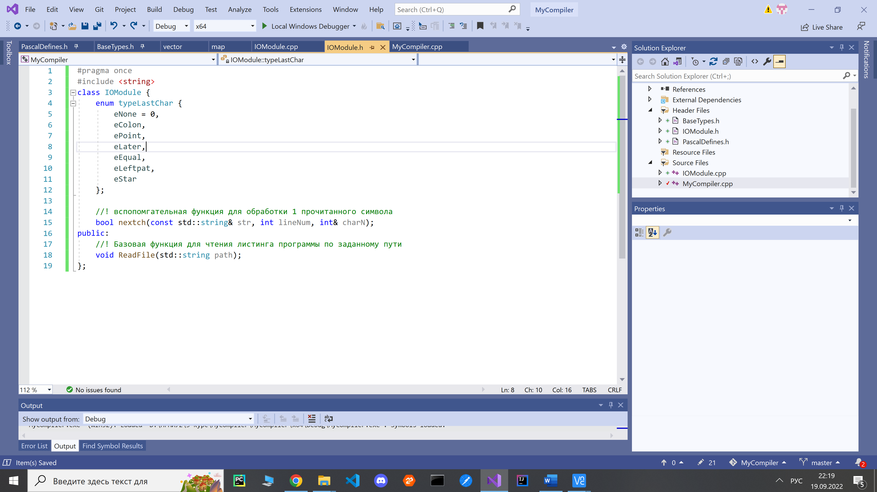

И написал начало реализации для его функций. Идея основная в том что мы смотрим какой встретился символ в строке, по нему определяем что нам встретилось и добавляем структуру в список литер, с этим списком будут работать последующие этапы.

